# PROGRAMACIÓN CONCURRENTE Y PARALELA

La programación secuencial, estuvo influenciada por las arquitecturas de único procesador con las siguientes características:

* De un único procesador (CPU),
* De los programas y los datos que están almacenados en memoria RAM
* De los procesadores, que se dedican a obtener un flujo de instrucciones desde la RAM, ejecutando una instrucción por unidad de tiempo.

En este sentido los programas secuenciales son ordenados e indican en qué orden se ejecutan las instrucciones.

**Los programas secuenciales son deterministas:** es decir que, mediante una misma secuencia de datos de entrada, se ejecutará la misma secuencia de instrucciones y se producirá el mismo resultado.

Tradicionalmente el software es escrito para ser computado en serie.

Es decir que:

* Es ejecutado en una única computadora con una única CPU
* El problema se divide en una sucesión de instrucciones
* Las instrucciones se ejecutan una después de otra
* Solo una instrucción puede ser ejecutada en un determinado instante de tiempo

## Características de Programas Secuenciales

* Es el estilo de programación que corresponde al modelo de Von Newman.
* Un programa secuencial tiene una línea simple de control de flujo.
* Las operaciones de un programa secuencial tienen un orden estricto.
* El comportamiento de un programa es solo función de las sentencias que lo componen y del orden en que se ejecutan.
* El tiempo que tarda en ejecutarse cada operación no influye en el resultado de un programa secuencial.
* La verificación de un programa secuencial es sencilla:
  + Cada sentencia da la respuesta correcta.
  + Las sentencias se ejecutan en el orden adecuado.

## Programación concurrente

Surge en los 60 's ante la necesidad de plantear soluciones con el máximo rendimiento con sistemas operativos organizados con una colección de procesos ejecutándose concurrentemente (“al mismo tiempo” ), algunos se ejecutaban en el procesador principal y otros en los controladores llamados **canales**.

La administración de estos sistemas se hacía a bajo nivel, en 1972 apareció el lenguaje Pascal concurrente, era el primer lenguaje de alto nivel para este objetivo.

### Aplicaciones que requieren una gran velocidad de cálculo:

* Visualización
* bases de datos distribuidas
* simulaciones
* predicciones científicas.

Dentro de las áreas afines de la concurrencia tenemos:

* sistemas distribuidos
* sistemas en tiempo real

### Acontecimientos que impulsaron la programación concurrente

* El concepto de **hilo** hizo que los programas puedan ejecutarse con mayor velocidad comparados con los procesos utilizados anteriormente.
* Los lenguajes orientados a objetos como Java daban mejor soporte a la programación con la inclusión de primitivas.
* La aparición de Internet dadas las aplicaciones como el navegador, el chat están programados mediante técnicas de concurrencia

## Concurrencia

*Conjunto de anotaciones y técnicas utilizadas para describir mediante programas el paralelismo potencial de los problemas, así como para resolver los problemas de comunicación y sincronización que se presentan cuando varios procesos que se reportan concurrentemente comparten recursos.*

Este tipo de programación es no determinista, se desconoce qué va ocurrir en el siguiente instante:

* En el caso de un procesador se desconoce si después de la ejecución de una instrucción específica habrá alguna interrupción para brindar el procesador a otro proceso.
* En el caso del sistema multiprocesador las velocidades de los procesadores no están sincronizadas, por tanto, se desconoce cuál procesador será el primero en ejecutar su siguiente instrucción.
* Por tanto, es necesario disponer de un modelo abstracto que permita verificar y corregir los sistemas concurrentes.
* Cada problema concurrente presenta un tipo distinto de paralelismo, la implementación depende de la arquitectura.
* Si se requiere trabajar en un ambiente independiente de la arquitectura se debe plantear un modelo para verificar que sea correcto independientemente del hardware en el que se ejecute.

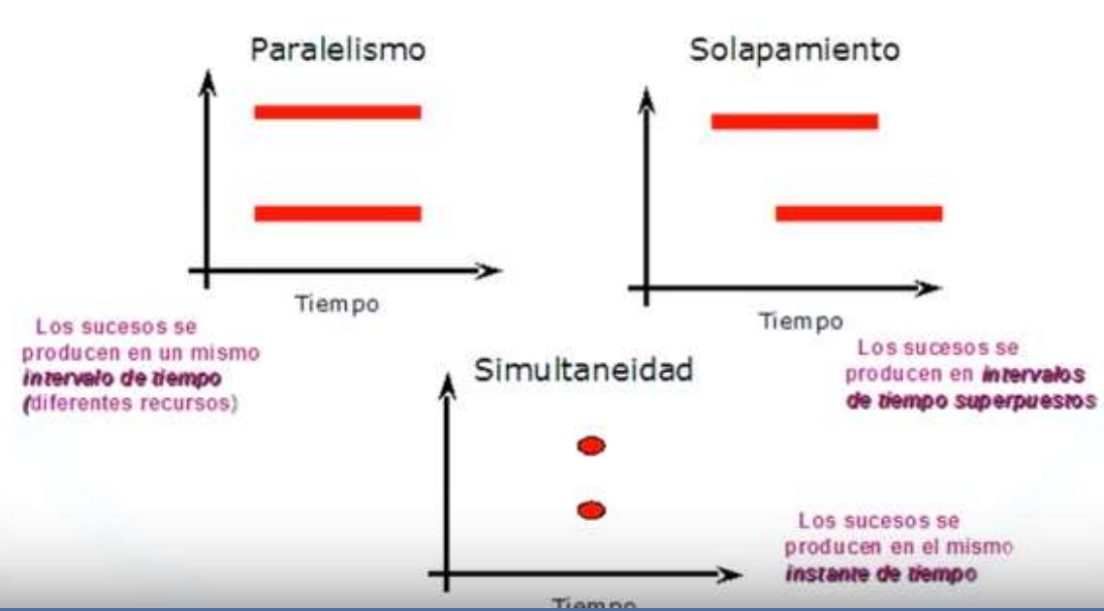

La programación concurrente nos *permite desarrollar aplicaciones que pueden ejecutar múltiples actividades de forma paralela o simultánea*.

La programación concurrente es necesaria por varias razones:

* **Ganancia de procesamiento** en hardware multiprocesador o bien en un conjunto dado de computadoras.

Mediante la obtención de ganancias en recursos, en capacidad de cómputo, memoria, recursos de almacenamiento, etc.

* **Incremento del throughput** de las aplicaciones (solapamiento E/S con cómputo).
* **Incrementar la respuesta de las aplicaciones hacia el usuario**: poder atender estas peticiones frente al cómputo simultáneo.

Permitiendo a los usuarios y computadores, mediante las capacidades extras, colaborar en la solución de un problema.

* **Es una estructura apropiada** para programas que controlan múltiples actividades y eventos, con el objetivo de capturar la estructura lógica de un problema.
* **Da un soporte específico a los sistemas distribuidos**.

Los términos *programación concurrente, distribuida, paralela, y multithread* son usados en mayor o menor medida en la construcción de sistemas distribuidos y/o paralelos.

Usaremos programación concurrente como marco global a los diferentes tipos de *programación distribuida, paralela y multithread*, tendencia que viene siendo habitual en la literatura del campo distribuido.

Aun así, hay una serie de diferencias que hay que puntualizar:

## Concurrencia frente a paralelismo

**Paralelismo:** procesamiento de cómputo simultáneo físicamente. Implica la existencia de múltiples elementos de procesamiento (ya sean CPU, o computadores enteros) con funcionamiento independiente

**Concurrencia**: el cómputo es simultáneo lógicamente. No implica necesariamente que existan múltiples elementos de procesamiento, ya que puede ser simulada mediante las capacidades de multiprocesamiento del SO sobre la CPU

Un caso típico es la programación *multithread*, múltiples hilos de ejecución en una aplicación compartiendo memoria, pudiendo ser esta ejecución *paralela si se ejecuta en una máquina multiprocesador*, o *concurrente, lógicamente si se ejecuta en un solo procesador*.

Aun existiendo estas diferencias, en la práctica las mismas técnicas son aplicables a ambos tipos de sistemas.

Paralelismo implica concurrencia, pero no así concurrencia implica paralelismo.

**Concurrente:** “Coincidencia, concurso simultáneo de varias circunstancias (RAE)”

* Es la capacidad de **algunas de las tareas** que resuelven un problema de poder ser realizadas en **paralelo**.

**Paralelo:** “A la vez, a un mismo tiempo, simultáneamente (RAE)”

* Es la condición en que **dos o más tareas** que resuelven un **problema** se realizan **exactamente al mismo tiempo**.

Mientras **la concurrencia** es una característica de las tareas, el **paralelismo** se asocia a los recursos que se disponen para poder realizar esas tareas simultáneamente.

La palabra **paralelismo** suele asociarse con altas prestaciones en cómputo científico en una plataforma hardware.

Ej.: supercomputadores, aunque cada vez se desplaza más a plataformas basadas en clusters locales (computadoras enlazadas por redes de propósito general, o bien redes de alta velocidad optimizadas para procesamiento paralelo). Estas computadoras están físicamente en un mismo armario o sala de cómputo.

La palabra **distribuido** refiere a aplicaciones, ejecutándose en múltiples computadoras (normalmente se implica además heterogeneidad de recursos), que no tenían porqué estar físicamente en un mismo espacio.

Este término también relaja su significado debido a la extensión de los modelos paralelos, a ambientes como multi clúster (múltiples clústeres enlazados), o grid, que, aun siendo generalmente considerados como paralelos, se acercan más a los sistemas distribuidos.

Estos términos son difundidos, y usados con significados diferentes, aunque las distinciones tienden a desaparecer, en especial cuando se consideran cada vez sistemas más potentes de multiprocesamiento, y la fusión de sistemas paralelos y distribuidos aumenta con entornos como grid. Llegando en la mayoría de los casos actuales a sistemas híbridos donde se integran los tres tipos de programación (o de sistemas).

Podemos asimismo partir de una definición de **sistema distribuido** de computación como:

* Colección de elementos de cómputo autónomos, ejecutándose en uno o más computadores, enlazados por una red de interconexión, y soportados por diferentes tipos de comunicaciones que permiten observar la colección como un sistema integrado.

Los sistemas distribuidos operan sobre redes de computadoras, pero también se puede construir uno que tenga elementos funcionando en un computador simple multitarea.

Además del basado en redes, se pueden incluir los computadores paralelos, y especialmente los servidores en cluster, y otros ambientes como las redes wireless, y las redes de sensores.

Por otra parte, la computación grid abarca coordinación de recursos que no están sujetos a control centralizado mediante el uso de protocolos e interfaces abiertas, de propósito general, para proporcionar diferentes servicios.

Uno de los parámetros más interesantes a la hora de enfocar la programación concurrente sobre un determinado sistema distribuido es conocer los diferentes estilos arquitectónicos en los que se basa, así como su modelo de interacción y organización interna de los componentes.

## Computación Paralela

Es el uso simultáneo de múltiples recursos de cómputo para resolver un problema computacional. Esto es:

* Se ejecuta utilizando múltiples procesadores
* El problema es dividido en partes que pueden resolverse concurrentemente
* Cada parte es dividida en una serie de instrucciones, que a su vez se ejecutan simultáneamente en diferentes procesadores
* Debe emplearse un mecanismo de coordinación general

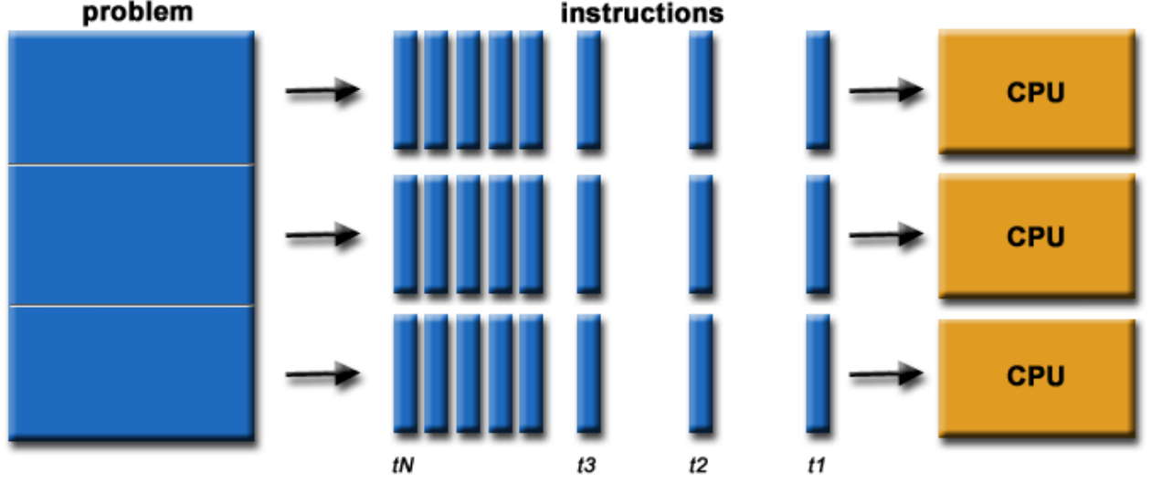

## Procesamiento paralelo

Un programa concurrente puede ser ejecutado por:

* Multiprogramación: los procesos comparten uno o más Procesadores
* Multiprocesamiento: cada proceso corre en su propio procesador pero con memoria compartida
* Procesamiento Distribuido: cada proceso corre en su propio procesador conectado a los otros a través de una red

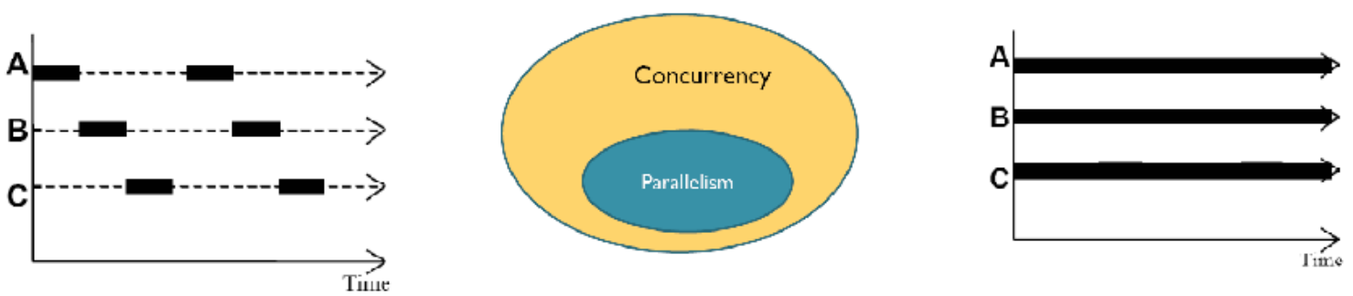

## CARACTERÍSTICAS DE LOS PROGRAMAS CONCURRENTES

* Son programas que tienen múltiples líneas de flujo de control.
* Las sentencias de un programa concurrente se ejecutan de acuerdo con un orden no estricto.
* La secuencialización de un programa concurrente es entre hitos o puntos de sincronización.
* Un programa concurrente se suele concebir como un conjunto de procesos que colaboran y compiten entre sí.
* Para validar un programa concurrente:
  + Las operaciones se pueden validar individualmente si las variables no son actualizadas concurrentemente.
  + El resultado debe ser independiente de los tiempos de ejecución de las sentencias.
  + El resultado debe ser independiente de la plataforma en que se ejecuta.

### APLICACIONES DE LOS PROGRAMAS CONCURRENTES

* Aplicaciones clásicas:
  + Programación de sistemas multicomputadores.
  + Sistemas operativos.
  + Control y monitorización de sistemas físicos.
* Aplicaciones actuales:
  + Servicios WEB.
  + Sistemas multimedia.
  + Cálculo numérico.
  + Procesamientos entrada/salida.
  + Simulación de sistemas dinámicos.
  + Interacción operador/máquina (GUIs)
  + Tecnologías de componentes.
  + Sistemas embebidos.

### VENTAJAS DE LA PROGRAMACIÓN CONCURRENTE

* Proporciona el modelo más simple y natural de concebir muchas aplicaciones.
* Facilita el diseño orientado a objetos de las aplicaciones, ya que los objetos reales son concurrentes.
* Hace posible compartir recursos y subsistemas complejos.
* En sistemas monoprocesadores optimiza el uso de los recursos.
* Reduce tiempos de ejecución en plataformas multiprocesadoras.
* Facilita la realización de programas fiables replicando componentes y/o procesos.

# CLASIFICACIONES ARQUITECTURALES

Para la concepción de sistemas concurrentes y sus paradigmas de programación, se tiene en cuenta que tanto en el caso distribuido, como en el paralelo los sistemas disponen de múltiples procesadores capaces de trabajar conjuntamente en una o varias tareas para resolver un problema computacional.

Existen muchas formas de construir y clasificar en diferentes taxonomías los sistemas distribuidos y paralelos.

Presentaremos varias clasificaciones basadas en diferentes conceptos.

## Taxonomía de Flynn

Ésta es una clasificación de sistemas arquitecturales usada en paralelismo y en cómputo científico, que sirve para identificar tipos de aplicaciones y sistemas en función de los flujos de instrucciones (ya sean threads, procesos o tareas) y los recursos disponibles para ejecutarlos.

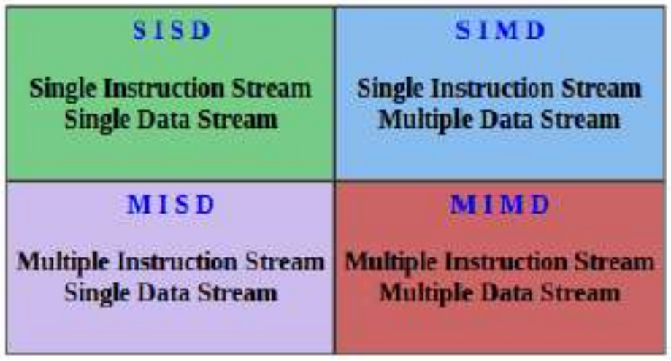

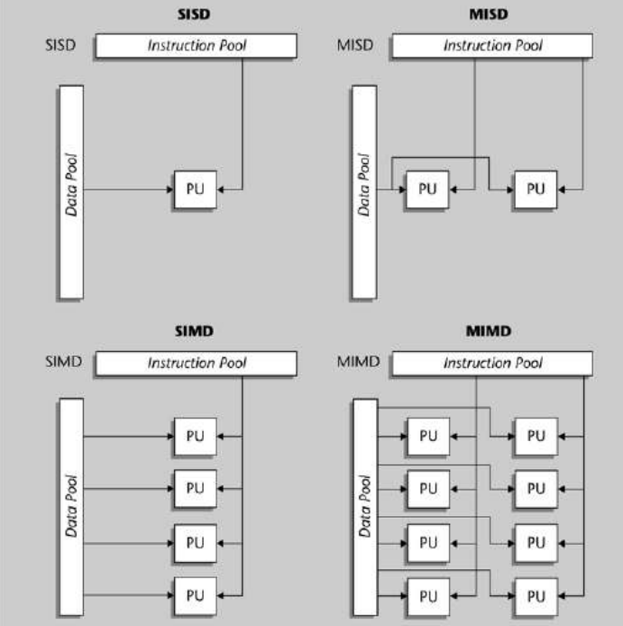

En función de los conjuntos de instrucciones y datos, y frente a la arquitectura secuencial que denominaremos **SISD (single instruction single data)**, podemos clasificar las arquitecturas paralelas (o distribuidas) en grupos:

* SISD (single instruction single data)
* SIMD (single instruction multiple data),
* MISD (multiple instruction single data) y,
* MIMD (multiple instruction multiple data),
  + SPMD (single program multiple data).
  + MIMD Shared Memory (SMP o SPP).
    - UMA
    - NUMA
  + MIMD Distributed Memory (Paso de Mensajes y MPP).

### SIMD

Un solo flujo de instrucciones es aplicado a múltiples conjuntos de datos de forma concurrente.

Unos procesos homogéneos (con el mismo código) sincrónicamente ejecutan la misma instrucción sobre sus datos, o bien la misma operación se aplica sobre unos vectores de tamaño fijo o variable. El modelo es válido para procesamientos matriciales y vectoriales, siendo las máquinas paralelas con procesadores vectoriales un ejemplo de esta categoría.

### MISD

El mismo conjunto de datos se trata de forma diferente por los procesadores. Son útiles en casos donde sobre el mismo conjunto de datos se deban realizar muchas operaciones diferentes.

**En la práctica no se han construido máquinas de este tipo por las dificultades en su concepción.**

### MIMD: paralelismo funcional y/o de datos

Se distribuyen datos y las tareas a realizar entre los diferentes procesadores/nodos.

Varios flujos (posiblemente diferentes) de ejecución son aplicados a diferentes conjuntos de datos. Existe una gran variedad de arquitecturas posibles con estas características, como máquinas con varios procesadores vectoriales o sistemas de centenares de procesadores o bien con unos pocos.

### SPMD (variante de MIMD)

En paralelismo de datos, se usa el mismo código con distribución de datos. Hacemos varias instancias de las mismas tareas, cada uno ejecutando el código de forma independiente.

SPMD puede verse como una extensión de SIMD o bien una restricción del MIMD. Se trata como paradigma de programación, en el cual el mismo código es ejecutado por todos los procesadores del sistema, pero en la ejecución se pueden seguir diferentes caminos en los diferentes procesadores.

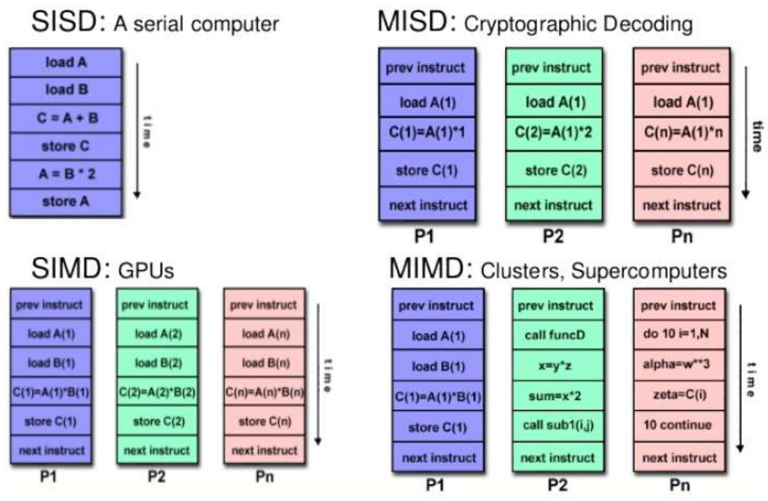

## Por control y comunicación (Variantes MIMD)

Otra extensión de las clasificaciones anteriores se basa en los mecanismos de control y la organización del espacio de direcciones en el caso de las arquitecturas MIMD, las de más amplia repercusión hoy en día:

### 1) MIMD con memoria compartida o multiprocesadores

Los procesadores comparten el acceso a una memoria común.

Existe un espacio de direcciones de memoria para todo el sistema, accesible a todos los procesadores. Los procesadores se comunican a través de esta memoria compartida. Los procesadores tienen el mismo espacio de acceso a los mismos.

Se destaca a los sistemas **SMP (symmetric multiprocessing)**, refiriéndose a la combinación de **MIMD** y memoria (físicamente) compartida. La limitación principal es el número de procesadores dependiendo de la red de interconexión, siendo habitual sistemas entre 2 a 16 procesadores, incluidos en una misma máquina.

Aunque también existe la opción de unir algunos de estos sistemas en un **SPP (scalable parallel processing)** o **CLUMP (clusters of multiprocessors)**, para formar un sistema mayor.

Hay de dos tipos:

#### Sistema fuertemente acoplado

El sistema ofrece un mismo tiempo de acceso a memoria para cada procesador.

Este sistema puede ser implementado a través de un gran módulo único de memoria, o por un conjunto de módulos de memoria de forma que se pueda acceder a ellos en paralelo por los diferentes procesadores. Tenemos un acceso uniforme a memoria **(UMA)**.

#### Sistema ligeramente acoplado

El sistema de memoria está repartido entre los procesadores, disponiendo cada uno de memoria local.

Cada procesador puede acceder a su memoria local y a la de los otros procesadores, pero el tiempo de acceso a las memorias no locales es superior a la de la local, y no necesariamente igual en todas.

Tenemos un acceso no uniforme a la memoria **(NUMA)**.

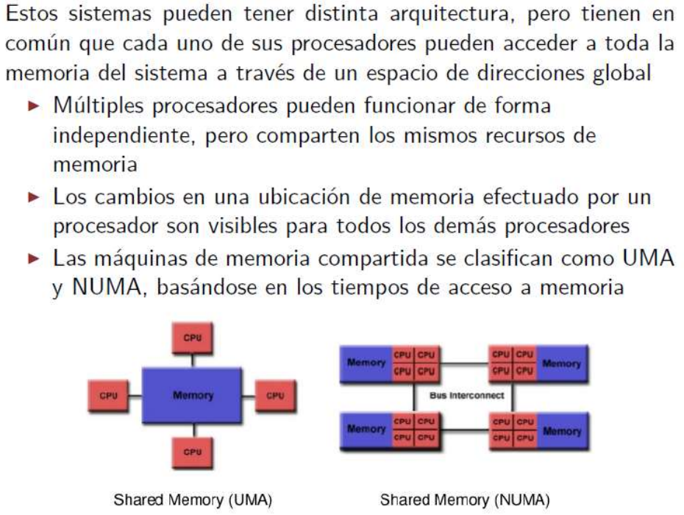

### 2) Sistemas MIMD con memoria distribuida (distributed memory, MIMD)

En este modelo, cada procesador ejecuta un conjunto separado de instrucciones sobre sus propios datos locales.

La memoria no centralizada está distribuida entre los procesadores, cada uno con su propia memoria local, en la que poseen su propio programa y los datos asociados.

El espacio de direcciones de memoria no está compartido entre los procesadores.

Una red de interconexión conecta los procesadores (y sus memorias locales), mediante enlaces de comunicación, usados para el intercambio de mensajes entre los procesadores. Los procesadores intercambian datos entre sus memorias cuando se pide el valor de variables remotas.

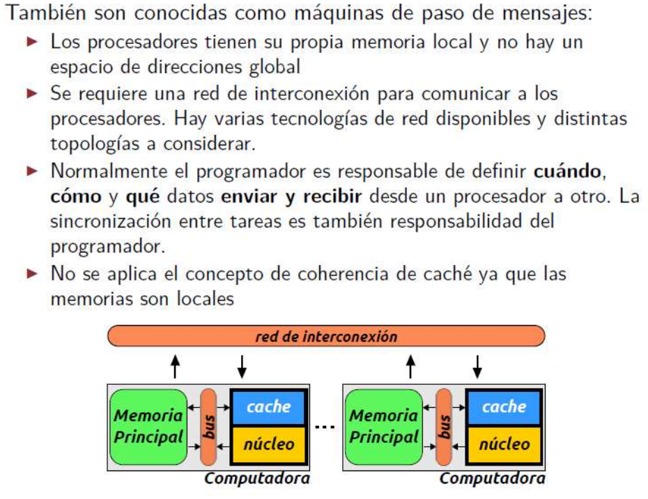

Una última variante MIMD con memoria físicamente distribuida y red de interconexión dedicada, especialmente diseñada, son los sistemas **MPP (massive parallel processing)**.

En éstos, el número de procesadores puede variar desde unos pocos a miles de ellos.

Normalmente, los procesadores están organizados formando una cierta topología (tanto física como lógica, como: anillo, árbol, malla, hipercubo, etc.), disponiendo de un red de interconexión entre ellos de baja latencia y gran ancho de banda.

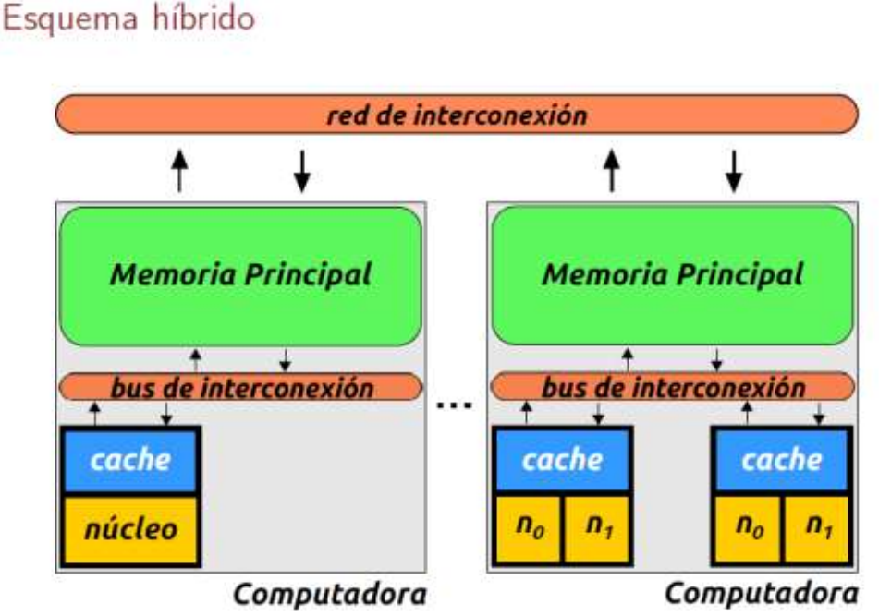

# CARACTERÍSTICAS DESEADAS DE UNA APLICACIÓN PARALELA

### Alto Rendimiento

Se intenta reducir el tiempo de ejecución de los programas:

* La mejor solución puede diferir totalmente de la sugerida por los algoritmos secuenciales existentes.
* Los aspectos independientes de la máquina tales como la concurrencia deben ser considerados tempranamente, y los aspectos específicos de la máquina se deben demorar.
* Algunos temas pueden ser manejados automáticamente por las herramientas de especificación/diseño o por el S.O.

⇓

Metodología de diseño de algoritmos paralelos

⇓

* Enfoque metódico para maximizar el rango de opciones consideradas
* Brindar mecanismos para evaluar las alternativas
* Reducir el costo de backtracking por malas elecciones.

### Eficiencia

Se considera con respecto a:

* Uso de recursos de cómputo: fracción de tiempo en que los procesadores están siendo utilizados.
* Energía: potencia y energía (estática y dinámica) que se utilizan.

### Escalabilidad

Capacidad de mantener/incrementar la eficiencia del programa en proporción al tamaño del problema (número de elementos de procesamiento).

### Transparencia

Significa ocultar al usuario/programador detalles que dan funcionalidad al sistema.

Puede ser con respecto:

* **a la ubicación** → no distinguir entre recursos locales o remotos.
* **a la concurrencia** → El usuario no “ve” la competencia y sincronización por los recursos.
* **al paralelismo y su implementación** → Partir de la especificación del problema y no detenerse en el modo de descomponerlo en tareas o de ejecutarlo en múltiples procesadores → mayor abstracción → muy difícil obtener alta eficiencia.

### Portabilidad

* **La portabilidad de código:** se obtiene a través de estándares que permiten que el desarrollo de programas paralelos/distribuidos se ejecuten sobre una variedad de arquitecturas (ejemplos: OpenMP, MPI, Java)
* **La portabilidad de performance:** es mucho más difícil de lograr → significa que en diferentes arquitecturas el programa logre un rendimiento o eficiencia similar.

### Tolerancia a Fallos

Es la habilidad de recuperar el sistema desde fallos de sus componentes sin perder la estabilidad del sistema.

Un problema con las comunicaciones, entre los procesadores, reinicio del sistema, etc. no debería afectar el funcionamiento del sistema.

# Modelos de Programación (Paralela/Distribuida)

Son formas de estructurar un algoritmo seleccionando una técnica de descomposición y mapeo en búsqueda de minimizar interacciones entre procesos.

Cualquiera de estos modelos de programación puede ser usado para implementar los paradigmas de programación.

Las prestaciones de cada combinación resultante (paradigma en un determinado modelo) dependerá del modelo de ejecución subyacente (la combinación de hardware, red de interconexión y software de sistema disponibles).

## Modelo de MEMORIA COMPARTIDA

En este modelo los programadores ven sus programas como una colección de procesos accediendo a variables locales y un conjunto de variables compartidas.

Cada proceso accede a los datos compartidos mediante una lectura o escritura asíncrona. Por tanto, como más de un proceso puede realizar las operaciones de acceso a los mismos datos compartidos al mismo tiempo, es necesario implementar mecanismos para resolver los problemas de exclusiones mutuas que se puedan plantear, mediante mecanismos de semáforos o bloqueos.

La aplicación se ve como una colección de tareas que normalmente son asignadas a threads de ejecución en forma asíncrona.

**OpenMP** es una de las implementaciones más utilizadas para programar bajo este modelo en sistemas de tipo **SMP (o SH-MIMD)**.

**OpenMP (open specifications for multi processing)** define directivas y primitivas de librería para controlar la paralelización de bucles y otras secciones de un código en lenguajes como Fortran, C y C++.

La ejecución se basa en la creación de thread principal, juntamente con la creación de threads esclavos cuando se entra en una sección paralela. Al liberar la sección, se reasume la ejecución secuencial. OpenMP, que normalmente se implementa a partir de librerías de bajo nivel de threads.

En OpenMP se usa un modelo de ejecución paralela denominado **fork-join**, básicamente el thread principal, que comienza como único proceso, realiza en un momento determinado una operación *fork* para crear una región paralela (directivas PARALLEL, END PARALLEL) de un conjunto de threads, que acaba mediante una sincronización por una operación *join*, reasumiendo el thread principal de forma secuencial, hasta la siguiente región paralela.

Todo el paralelismo de OpenMP se hace explícito mediante el uso de directivas de compilación que están integradas en el código fuente (Fortran, o C/C++).

Todos los datos de la aplicación están en una memoria global a la que puede acceder cada tarea de forma independiente.

Se requiere sincronización para preservar la integridad de las estructuras de datos compartidas.

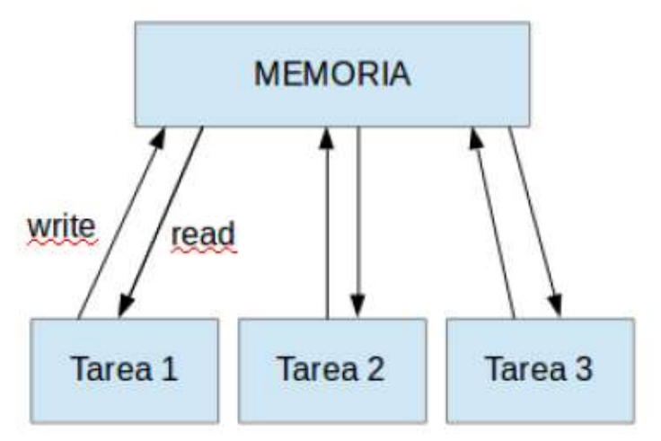

## Modelo de MEMORIA DISTRIBUIDA (PASO DE MENSAJES)

En él los programadores organizan sus programas como una colección de tareas con variables locales privadas y la habilidad de enviar, y recibir datos entre tareas por medio del intercambio de mensajes. Definiéndose así por sus dos atributos básicos: Un espació de direcciones distribuido y soporte únicamente al paralelismo explícito.

Los mensajes pueden ser enviados vía red o usando memoria compartida si está disponible. Las comunicaciones entre dos tareas ocurren a dos bandas, donde los dos participantes tienen que invocar una operación.

Podemos denominar a estas comunicaciones como operaciones cooperativas, ya que deben ser realizadas por cada proceso, el que tiene los datos y el proceso que quiere acceder a los datos.

En algunas implementaciones, también pueden existir comunicaciones de tipo *one-sided*, si es sólo un proceso el que invoca la operación, colocando todos los parámetros necesarios y la sincronización se hace de forma implícita.

**Ventajas:** el paso de mensajes permite un enlace con el hardware existente, ya que se corresponde bien con arquitecturas que tengan una serie de procesadores conectados por una red de comunicaciones.

* En cuanto a la funcionalidad, incluye una mayor expresión disponible para los algoritmos concurrentes, proporcionando control no habitual en el paralelismo de datos, o en modelos basados en paralelismo implícito por compilador.
* En cuanto a prestaciones, especialmente en las CPU modernas, el manejo de la jerarquía de memoria es un punto a tener en cuenta; en el caso del paso de mensajes, deja al programador la capacidad de tener un control explícito sobre la localidad de los datos.

**Desventaja**: el principal problema del paso de mensajes es la responsabilidad que el modelo hace recaer en el programador.

# Descomposición de Problemas y Especificación Formal

## 

## DESCOMPOSICIÓN DE PROBLEMAS

La descomposición de los problemas a resolver plantea diferentes retos a nivel distribuido y paralelo, las aplicaciones distribuidas y/o paralelas consisten en una o más tareas que pueden comunicarse y cooperar para resolver un problema.

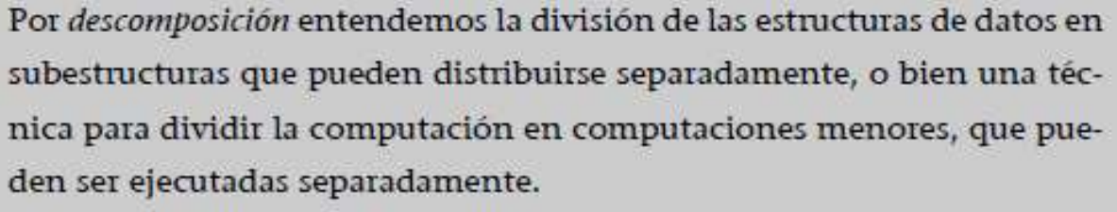

Las estrategias más comúnmente usadas incluyen:

### **Descomposición funcional**

Se rompe el cómputo en diferentes sub-cálculos, que pueden:

1. realizarse de forma independiente;
2. en fases separadas (implementándose en pipeline);
3. con un determinado patrón jerárquico o de dependencias de principio o final entre ellos.

### **Descomposición geométrica**

El cálculo se descompone en secciones que corresponden a divisiones físicas o lógicas del sistema que se está modelando.

Para conseguir un buen balance, estas secciones deben ser distribuidas de acuerdo a alguna regla regular o repartidas aleatoriamente.

Normalmente, es necesario tener en cuenta cierta ratio de cómputo-comunicación, para realizar un balanceo más o menos uniforme.

### **Descomposición iterativa**

Romper un cómputo en el cual una o más operaciones son repetidamente aplicadas a uno o más datos, ejecutando estas operaciones de forma simultánea sobre los datos.

En una forma determinística, los datos a procesar son fijos, y las mismas operaciones se aplican a cada uno.

En la forma especulativa, diferentes operaciones son aplicadas simultáneamente a la misma entrada hasta que alguna se complete.

En cuanto a la creación de las aplicaciones distribuidas o paralelas, basándose en las posibles descomposiciones, no hay una metodología establecida, debido a la fuerte dependencia de las arquitecturas de las máquinas que se usen, y los paradigmas de programación usados en su implementación.

## Una metodología básica

Una metodología simple de creación de aplicaciones paralelas y/o distribuidas podría ser la que estructura el proceso de diseño en cuatro etapas diferentes:

* partición
* comunicación
* aglomeración
* mapping (a veces a esta metodología se la denomina con el acrónimo PCAM).

Las dos primeras etapas se enfocan en la concurrencia y la escalabilidad, y se pretende desarrollar algoritmos que primen estas características.

En las dos últimas etapas, la atención se desplaza a la localidad y las prestaciones ofrecidas.

### Partición

El cómputo a realizar y los datos a operar son descompuestos en pequeñas tareas.

El objetivo se centra en detectar oportunidades de ejecución concurrente. Para diseñar una partición, observamos los datos del problema, determinamos particiones de estos datos y, finalmente, se asocia el cómputo con los datos. A esto se denomina descomposición del dominio.

Una alternativa consiste en la descomposición funcional, asignando diferentes cómputos o fases funcionales a las diferentes tareas.

Las dos son complementarias que pueden ser aplicadas a diversos componentes o fases del problema, o al mismo problema para obtener algoritmos distribuidos o paralelos alternativos.

### Comunicación

Se determinan las comunicaciones necesarias (en forma de estructuras de datos necesarias, protocolos, y algoritmos), para coordinar la ejecución de las tareas.

### Aglomeración

Las tareas y estructuras de comunicación de las dos primeras fases son analizadas respecto de las prestaciones deseadas y los costes de implementación.

Si es necesario, las tareas son combinadas en tareas mayores, si con esto se consigue reducir los costes de comunicación y aumentar las prestaciones.

### Mapping o mapeo

cada tarea es asignada a un procesador/nodo, de manera que se intentan satisfacer los objetivos de maximizar la utilización del procesador/nodo, y minimizar los costes de comunicación.

El mapping puede especificarse de forma estática, o determinarlo en ejecución mediante métodos de balanceo de carga.

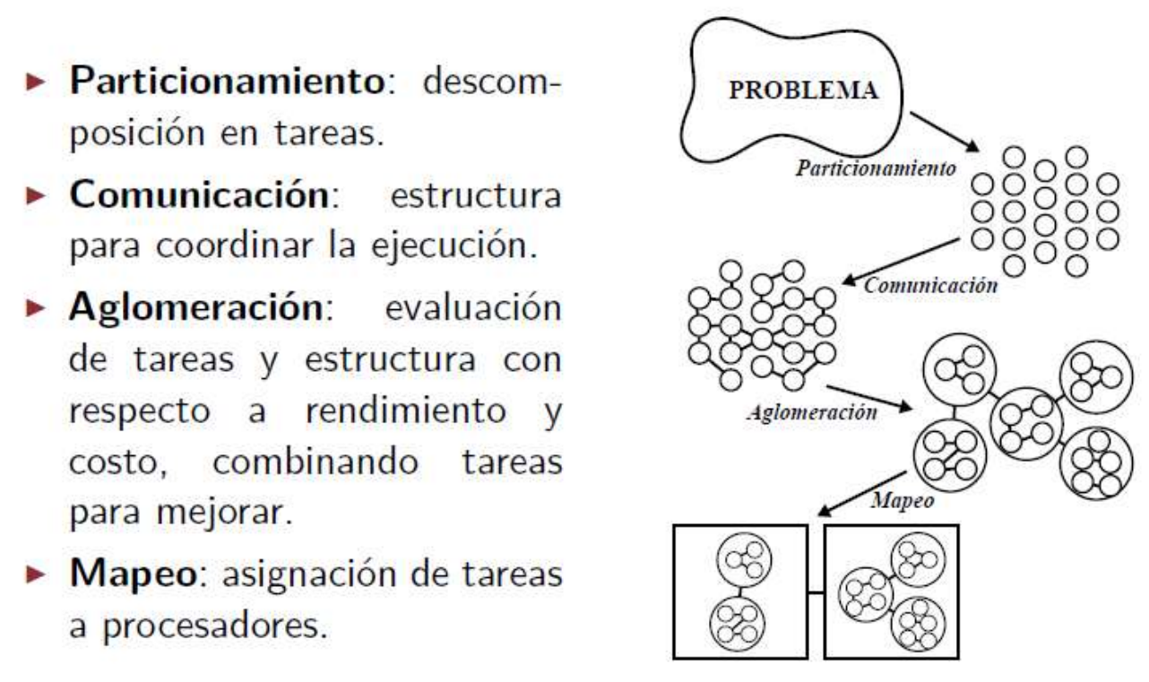

## Mapeo de procesos

* Normalmente tendremos más procesos que procesadores físicos.
* Los algoritmos paralelos deben proveer un mecanismo de “mapping” entre tareas y procesadores físicos, esto significa especificar dónde se ejecuta cada tarea.
* Este problema no existe en uniprocesadores o máquinas de memoria compartida con scheduling de tareas automático.
* El lenguaje de especificación de algoritmos paralelos debe poder indicar las tareas que pueden ejecutarse concurrentemente y su prioridad para el caso que no haya procesadores para atenderlas.

Decidir el mapping es complicado porque:

* Ubicar tareas concurrentes en distintos procesadores ⇒ mejora la concurrencia pero...
* Ubicar tareas que se comunican con frecuencia en el mismo procesador ⇒ mejora la localidad de los datos

Un buen mapping es crítico para la perfomance de los algoritmos paralelos.

Debe encontrarse un equilibrio que optimice el rendimiento paralelo.

La clave es obtener un mapping que logre un balance para buscar el rendimiento de toda la arquitectura paralela.

### Efecto de la Granularidad en la Performance

En algunas ocasiones, disminuir el número de procesadores puede mejorar la perfomance de un sistema paralelo:

* Se denomina scaling down de un sistema paralelo.

Un modo simple de realizar el scaling down es pensar que sobre un procesador físico real asignamos más de un procesador virtual. Si por ejemplo tenemos P procesadores reales y N procesadores virtuales:

**N/P es el factor de aumento de los cómputos a realizar en cada procesador físico**

## ESPECIFICACION FORMAL DE SISTEMAS CONCURRENTES

¿Qué se puede ejecutar concurrentemente?

Se debe saber, dado un programa concurrente, que secciones del código son concurrentes y cuáles no, además debe especificarse en un lenguaje de programación

No todas las partes se pueden ejecutar en forma concurrente. Considerando el siguiente fragmento de programa:

*x:=x+1; y:=x+2;*

La primera sentencia debe ejecutarse antes que la segunda, sin embargo si consideramos ahora:

*x:=1; y:=2; z:=3;*

Se puede observar que el orden en que se ejecuten no interviene en el resultado final. Si se dispusiera de 3 procesadores, se podría ejecutar cada una de las líneas en uno de ellos, incrementando la velocidad del sistema.

### Condiciones de Bernstein

Para poder determinar si dos conjuntos de instrucciones se pueden ejecutar de forma concurrente, se define en primer lugar los siguientes conjuntos:

* **L(Sk)={a1,a2,…..,an}**, como el conjunto de lectura del conjunto de instrucciones ***Sk*** y que está formado por todas las variables cuyos valores son referenciados *(se leen)* durante la ejecución de las instrucciones en ***Sk***.
* ***E(Sk)= {b1,b2,…..,bm}***, como el conjunto de escritura del conjunto de instrucciones ***Sk*** y que está formado por todas las variables cuyos valores son actualizados *(se escriben)* durante la ejecución de las instrucciones en ***Sk***.

Para que dos conjuntos de instrucciones ***Si*** y ***Sj*** se puedan ejecutar concurrentemente, se tiene que cumplir que:

* L(Si ) ∩ E(Sj)= Ø
* E(Si ) ∩ L(Sj)= Ø
* E(Si ) ∩ E(Sj)= Ø

(L=Lectura, E=Escritura)

Como ejemplo supongamos que tenemos :

* S1 → a := x + y;
* S2 → b := z - 1;
* S3 → c := a - b;
* S4 → w := c + 1;

Empleando las condiciones de Bernstein se determina qué sentencias pueden ejecutarse de forma concurrente y cuáles no.

Para ello, vamos a establecer los conjuntos de lectura y escritura correspondientes:

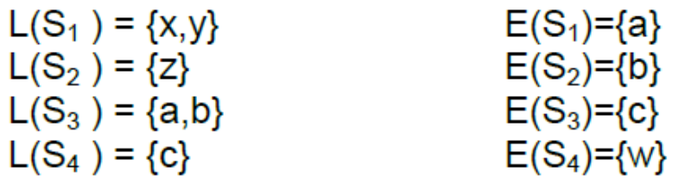

Luego se aplica las condiciones de Bernstein a cada par de sentencias:

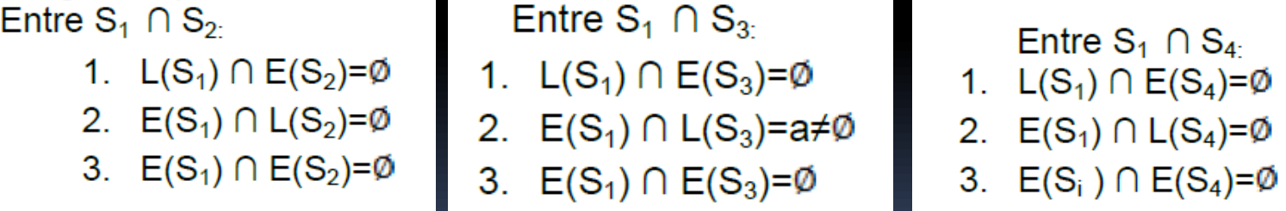

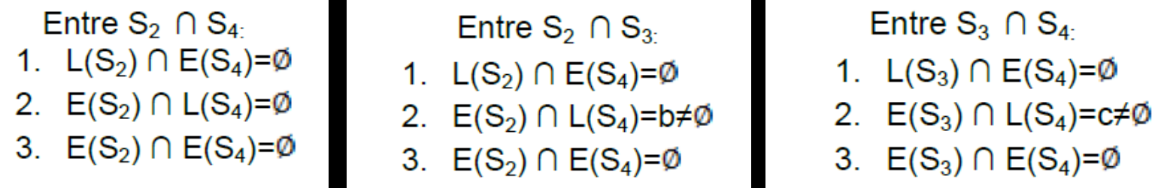

De todo se deduce la siguiente tabla en la que puede verse que pares de sentencias pueden ejecutarse en forma concurrente:

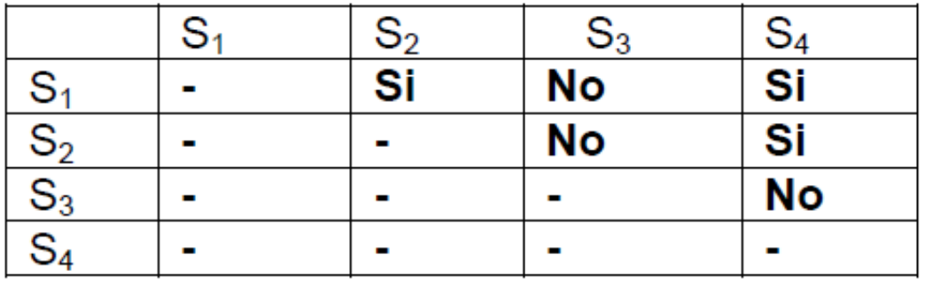

Una vez identificado que se puede o no ejecutar concurrentemente se hace necesario algún tipo de notación para especificarlas.

Hay 2 formas de especificar la ejecución concurrente de instrucciones basadas en una notación gráfica **«grafo de precedencia»** y otra basada en lo que suelen utilizar diversos lenguajes de programación, el **«par cobegin/coend»**.

#### Grafos de precedencia:

* Es un grafo dirigido acíclico.
* Cada nodo representa un conjunto de instrucciones de nuestro sistema.
* Una flecha desde A hasta B, representa que B solo puede ejecutarse cuando A haya finalizado.
* Si aparecen dos procesos en paralelo, querrá decir que se pueden ejecutar concurrentemente.

Para el ejemplo anterior, el grafo de precedencia sería la siguiente figura:

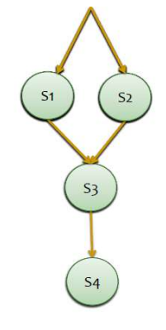

#### Sentencias COBEGIN-COEND:

* Todas las acciones que puedan ejecutarse concurrentemente las instrucciones dentro del par cobegin/end.
* Las instrucciones en el bloque pueden ejecutarse en cualquier orden, el resto de manera secuencial.

El ejemplo anterior quedaría:

